Informe Fonoaudiológico Evaluación I. Antecedentes Generales


Nombre: | Emanuel Charly Valentino Muñoz Avezon
Fecha de nacimiento: | 02 de Julio de 2019
Edad actual: | 6 años 10 meses
Escolaridad | Primero básico
Fecha evaluación: | 25/05/2026
Dg fonoaudiológico: | Trastorno del lenguaje

II. Antecedentes relevantes
Emanuel de 6 años 10 meses vive con su mamá Catalina Avezon de 25 años y la pareja de su mamá, cursa primero básico en el colegio Liceo 131 con jornada completa y consulta porque le cuesta pronunciar las palabras y le cuesta expresarse con sus pares.
En los antecedentes del pre parto, parto y post parto nació a las 40 semanas con 2 días y por cesárea, midiendo 52 cm y pesando 3,035 kg. Se alimentó de lactancia materna exclusiva hasta los 8 meses y después relleno.
En los antecedentes mórbidos relevantes es derivado por neurólogo al fonoaudiólogo ya que presenta Trastorno por Déficit de Atención e Hiperactividad y Trastorno del lenguaje, cabe destacar que nadie más de su familia presenta algún diagnóstico.
En los antecedentes del desarrollo psicomotor tuvo el control cefálico a los 4 meses, tuvo la bipedestación y marcha independiente al año de edad, y control de esfínter a los 5 años.
En los antecedentes lingüísticos se evidencia que no hubo balbuceo a los 6 meses y la primera palabra fue a los 2 años, le cuesta seguir instrucciones complejas y grupales, utiliza palabras acordes a su edad y tiene un habla inteligible.
Muestra disfrute por juegos de encajes, legos, lanzamiento y más juegos en movimiento, tiene una permanencia de 20 minutos y disfruta más el juego solo que acompañado por la rutina y porque no tiene muchos familiares de su edad.
Finalmente en cuanto a la alimentación y malos hábitos orales no presenta ningún antecedente relevante.
III. Antecedentes de la evaluación
o Se realizaron 2 sesiones de evaluación de 45 minutos cada una durante Mayo de 2026.
o Instrumentos de evaluación: observación clínica, Pauta informal de seguimiento de instrucciones y comprensión auditiva del lenguaje, Test de articulación a la repetición.
IV. Resultados de la evaluación fonoaudiológica:

● Apreciación general de la conducta socio – comunicativa y cognitiva
Emanuel ingresa solo a la sesión, muestra interés por conocer los juegos y la sala, solicita elementos de su interés de manera verbal. Es muy animado y participativo, a pesar de que le cuesta seguir instrucciones y presentar un corto periodo de atención. Se muestra dispuesto a trabajar en las actividades, estableciendo un vínculo con la terapeuta.
A nivel socio comunicativo presenta intención comunicativa, utilizando lenguaje verbal para expresar necesidades, relatar experiencias, responder preguntas. Sin embargo se evidencian dificultades para mantener conversaciones prolongadas, respetar turnos de habla y sostener atención conjunta en las actividades.
A nivel cognitivo se evidencia un buen desempeño, sin embargo hay dificultades en los procesos atencionales mencionados anteriormente. También presenta impulsividad en las respuestas y tendencia a cambiar de actividad o tema de conversación sin finalizar la actividad propuesta.
● Niveles del lenguaje
❖ Fonético- fonológico: En la observación clínica y prueba estandarizada Test de articulación a la repetición se observa un desempeño esperado a su edad evidenciando el repertorio fonético completo. Sin embargo se evidencian dificultades en la articulación de sílabas trabadas o grupos consonánticos y los errores corresponden a un proceso de simplificación fonológica que afectan estructuras silábicas complejas manifestándose en la modificación de éstas. También presenta interdentalización de /s/.
❖ Semántico: Emanuel presenta un desempeño acorde a su edad, es capaz de identificar, denominar y categorizar elementos de diversas categorías semánticas demostrando adecuado conocimiento y comprensión de conceptos básicos y específicos. Comprende consignas y preguntas relacionadas con el vocabulario de uso frecuente, logrando acceder al significado de las palabras y utilizarlas adecuadamente en los diferentes contextos comunicativos.
❖ Morfosintáctico: En el nivel morfosintáctico, se observan dificultades en el manejo de estructuras gramaticales y en la correcta flexión verbal. Durante las actividades de lenguaje espontáneo y conversación dirigida presenta errores en la conjugación de verbos, principalmente asociados a verbos irregulares y al uso de tiempos verbales. Se registran producciones como “tú lo daste vuelta” por “tú lo diste vuelta” y “perdimos” en lugar de “perdemos”, evidenciando dificultades en la aplicación de reglas morfológicas y en la selección adecuada de las formas verbales según el contexto comunicativo. Respecto de la estructura sintáctica, logra construir oraciones simples y complejas funcionales para expresar sus ideas y necesidades. Sin embargo, persisten errores gramaticales que afectan la precisión de sus emisiones, observándose un desempeño por debajo de lo esperado para su rango etario. Estas dificultades impactan en la calidad de su expresión oral, aunque no interfieren significativamente en la comprensión general de su mensaje.
❖ Pragmático: Emanuel presenta habilidades pragmáticas acordes a su edad, evidenciando intención comunicativa, participación activa en intercambios conversacionales y uso funcional del lenguaje para expresar necesidades, intereses y experiencias. Comprende y utiliza normas básicas de interacción social, sin embargo se observan dificultades para regular su conducta, respetar turnos y adecuar su comportamiento a contextos de juego, manifestando impulsividad y tendencia al juego brusco.
V. Síntesis Diagnóstica
● Con la información obtenida en la evaluación, se extrae que Emanuel presenta dificultades desafíos que persisten en lo comprensivo y expresivo del lenguaje. Por lo que su diagnóstico fonoaudiológico corresponde a un Trastorno del Lenguaje (TL)
VI. Sugerencias
Sugerencias a la familia
● Se sugiere mantener terapia de fonoaudiología al menos una vez por semana.
● Se solicita compromiso con la terapia para obtener mejores resultados.
● Se sugiere asistir a terapia de Terapia Ocupacional para favorecer los periodos de atención y seguimiento de instrucciones.
● Se sugiere la segmentación de instrucciones y reforzamiento positivo para favorecer su participación y rendimiento en las actividades terapéuticas.
● Se sugiere favorecer el desarrollo y automatización de las estructuras silábicas complejas mediante intervención fonoaudiológica
● Se sugiere modelar de forma natural las estructuras gramaticales correctas cuando se observen errores en sus emisiones. Por ejemplo, si dice "tú lo daste vuelta", responder "sí, tú lo diste vuelta".
● Se sugiere Incorporar la lectura compartida de cuentos, comentando personajes, acciones y secuencias temporales, con énfasis en el uso adecuado de verbos y conectores.
● Se sugiere involucrar a todas las personas del hogar en su proceso terapéutico, procurando generar diversas instancias de comunicación donde pueda expresarse y reforzar las estrategias vistas en sesión.

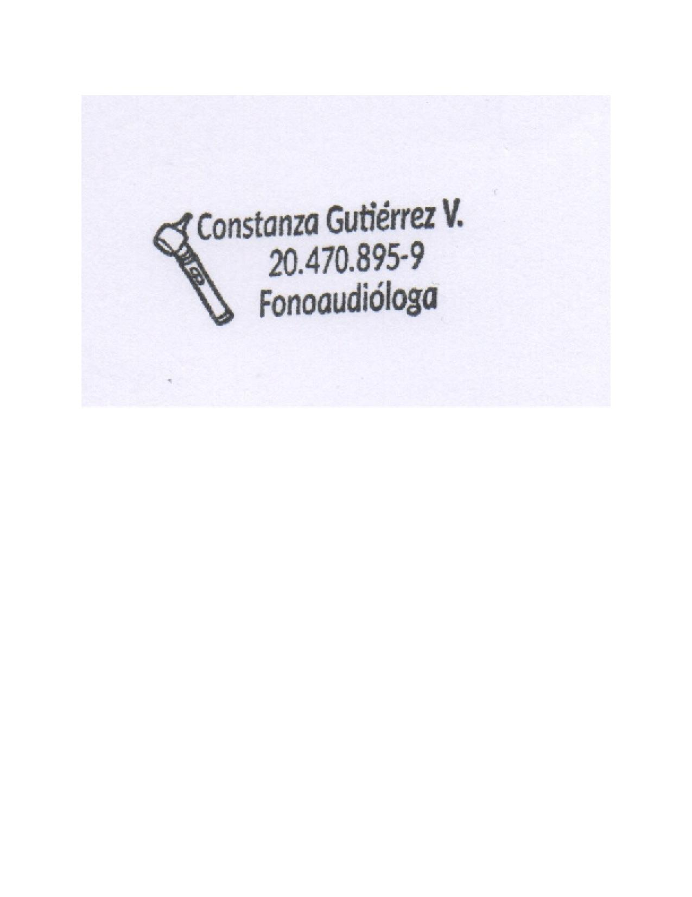
RNM: 849983

Fonoaudiología - Atímera



I. Plan de trabajo

Objetivos generales | Objetivos específicos
Favorecer el desarrollo de las habilidades comunicativas, fortaleciendo los aspectos fonético-fonológicos, morfosintácticos y pragmáticos del lenguaje que permitan una participación funcional y efectiva en los distintos contextos de interacción. | • Mejorar la producción articulatoria del fonema /s/ en posición inicial, medial y final de palabra, disminuyendo progresivamente los procesos de interdentalización en habla dirigida y espontánea.  • Favorecer la correcta articulación de sílabas trabadas y grupos consonánticos en palabras, frases y lenguaje espontáneo.  • Fortalecer el uso adecuado de flexiones verbales regulares e irregulares de acuerdo con la edad y contexto comunicativo.  • Incrementar la producción de oraciones gramaticalmente correctas, favoreciendo la concordancia verbal y la organización sintáctica de las emisiones.  • Potenciar habilidades de narración y descripción mediante la elaboración de discursos cada vez más estructurados y coherentes.  • Desarrollar estrategias de comunicación funcional que favorezcan la expresión adecuada de necesidades, emociones e ideas en diferentes contextos.
Favorecer el desarrollo de habilidades comunicativas que le permitan expresarse de manera clara, comprensible y adecuada a distintos contextos de interacción, mejorando la inteligibilidad del habla y la organización morfosintáctica de sus emisiones. | • Incrementar la inteligibilidad del habla mediante la producción adecuada del fonema /s/ y de sílabas trabadas en actividades estructuradas y de lenguaje espontáneo.  • Mejorar la organización morfosintáctica del lenguaje oral, favoreciendo el uso correcto de flexiones verbales, concordancia gramatical y construcción de oraciones acordes a su edad.  • Desarrollar habilidades de comunicación funcional para expresar necesidades, opiniones, emociones y resolver situaciones cotidianas mediante el lenguaje verbal.
Favorecer el desarrollo de habilidades pragmáticas que permitan al usuario participar de manera adecuada en situaciones de interacción social, utilizando estrategias comunicativas funcionales acordes a las demandas de su entorno familiar, escolar y terapéutico. | • Mejorar el respeto de turnos conversacionales durante actividades estructuradas y espontáneas.  • Favorecer el uso de estrategias verbales para expresar necesidades, opiniones y emociones de manera socialmente adecuada.  • Desarrollar habilidades de escucha activa, manteniendo la atención frente a los interlocutores y respondiendo de manera pertinente a preguntas o comentarios.  • Promover la resolución de conflictos mediante el uso del lenguaje verbal, disminuyendo respuestas impulsivas o agresivas frente a situaciones de frustración.  • Incrementar la capacidad para identificar claves sociales básicas y ajustar su conducta comunicativa según el contexto y los interlocutores.

Fonoaudiología - Atímera


